План урока 20.11.2020

1.Обсуждаем домашнее задание:
- изложение текста по вопросам с элементами рассуждения
“Планета Земля-наш общий дом ”

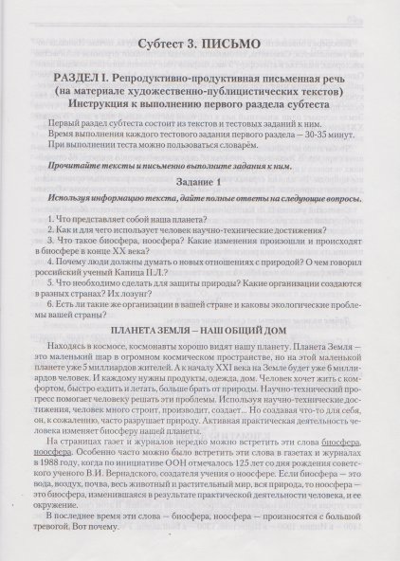
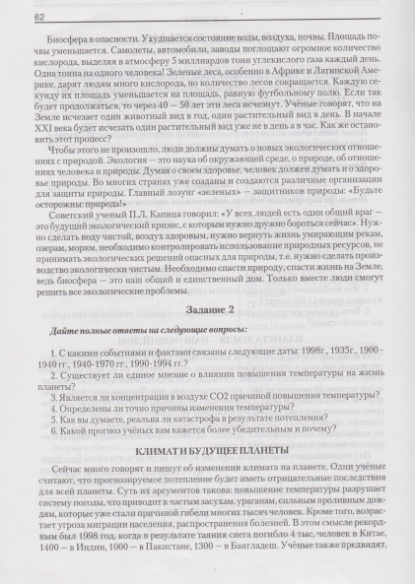

ТЕМА: СЕРЬЁЗНО ЛИ МЫ ОТНОСИМСЯ К ГЛОБАЛЬНОМУ ПОТЕПЛЕНИЮ И ДРУГИМ ЭКОЛОГИЧЕСКИМ ПРОБЛЕМАМ?

РАЗМИНКА

Прочитайте фрагмент статьи из Комсомольской правды. Напишите эмоциональный комментарий в Интернете на эту тему” (2-3 предложения)Употребите оценочные выражения:

Всё это ерунда!, Несут ерунду! Это чушь (собачья)! Что за чушь несут!, Бред какой-то, Что за глупости! Абсурд какой-то! Надоела эта тема! Хватит уже обсуждать …

“ … российские журналисты на основе видеоматериалов известной британской студии доходчиво доказывают, что никакого глобального потепления сейчас не происходит, а нам попросту дурят головы. Вернее, изменение климата, может, и идет, но деятельность человека - развитие промышленности и увеличение выбросов в атмосферу парниковых газов - никак на это не влияет. И на самом-то деле Земля охлаждается.”

https://www.amur.kp.ru/daily/24377/558147/

ЗАДАНИЕ 1. Познакомьтесь с диаграммой. Скажите, что считают американцы главной причиной, по которой мы должны сократить масштабы глобального потепления? Какую причину вы назовёте? Запишите её.

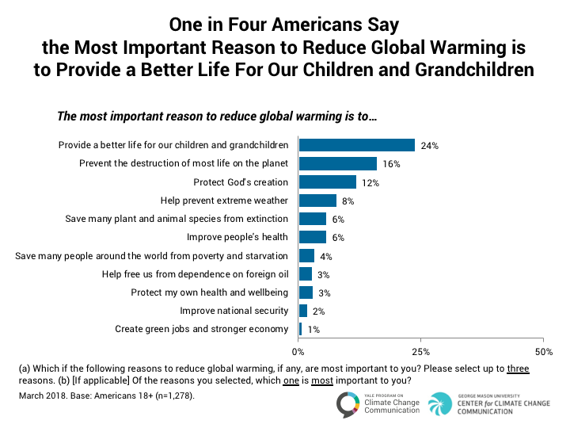

РАБОТА С ВИДЕОРОЛИКОМ

(на)копить мусор - портить/испортить (испорченный) воздух-заботиться о ком? о чём? -Красная книга - всемирный потоп (наводнение) - загрязнять/загрязнить атмосферу (зарязнённая)- сохранять / сохранить планету – кит- выхлопные газы- спустить воду (унитаз)

сортировать

Задание. Посмотрите видеоролик. Запишите, какие вопросы задал детям ведущий. Как вы на них ответите? На какие вопросы не можете ответить?

https://www.youtube.com/watch?v=7XyILZwL_XM&fbclid=IwAR2Asjcz_SaHrlEX_d7WjqjVuht4Npgj4Y21WvNGOQQLXGXoxMR60xei5sI

Повторяем управление глаголов и формы причастий

разбираться в (ком, чём)
соблюдать (что?)
готовиться к (чему?)
привыкнуть к (кому?, чему?)
прислушиваться к (кому? чему?)
стремиться к (кому? чему?)
следить за (кем?, чем?)
жертвовать (чем?)
беспокоиться о (ком?, чём?)
сомневаться в (чём?)

Ответьте на вопросы:

1. Насколько, по-вашему, дети и молодое поколение разбирается в проблемах экологии?
2. Какие правила мы должны соблюдать, чтобы сохранить планету?
3. Как наша цивилизация готовится к экологической катастрофе?
4. Привыкли ли, по-вашему, чехи/немцы/итальянцы к сортировке мусора. Какие правила нужно соблюдать?
5. К кому нужно прислушиваться по поводу экологической ситуации в мире?
6. К чему стремятся организации по охране окружающей среды?
7. Нам повторяют: следите за экологией? Что, по-вашему, это означает?
8. Чем мы должны пожертвовать, чтобы улучшить состояние планеты?
9. О чём вы больше всего беспокоитесь, когда слышите об экологических угрозах?
10.Как убедить скептиков, сомневающихся в реальной угрозе глобального потепления, в том, что нужно принимать какие-то меры.

Домашнее задание

Работа над самостоятельным проектом.
В домашнем задании на этот урок вы должны были ответить на вопрос:'' Какие организации в вашей стране занимаются охраной природы?''. А теперь вы постараетесь создать свой проект такой организации, занимающейся охраной природы.
- Название организации
- Цель организации. Выбрать цель вам поможет диаграмма из Задания 1.( выберите только одну)
- Кто может быть членом вашей организации? Целевая группа?
- Пример акции в защиту .... , подготовленной вашей организацией.

ОХРАНА ПРИРОДЫ- ДЕЛО СЕРЬЁЗНОЕ,
НО КТО СКАЗАЛ, ЧТО СМЕХ ЭТОМУ ПОМЕХА.

